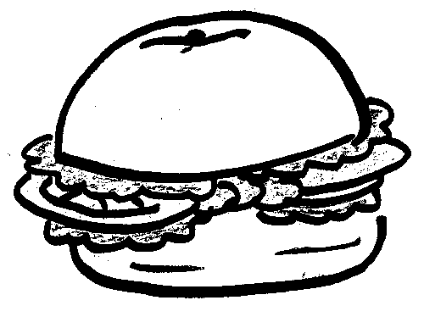
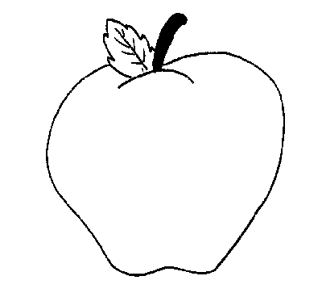
+
+

Il gioco dei cestini
Quanti cestini completi si possono preparare col seguente materiale?
Quale è la quantità limitante? Quanto avanza degli oggetti in eccesso?

Contenitori  vuoti | panini | mele | Cestini  finiti | rimane
1500 | 1500 | 1500 |  | C  P  m
600 | 1000 | 1800 |  | C  P  m
500 | 1200 | 1200 |  | C  P  m
33 | 48 | 75 |  | C  P  m
4 | 12 | 15 |  | C  P  m
11 | 22 | 33 |  | C  P  m
50 | 90 | 150 |  | C  P  m
7 | 13 | 18 |  | C  P  m
27 | 56 | 81 |  | C  P  m
22 | 48 | 68 |  | C  P  m

